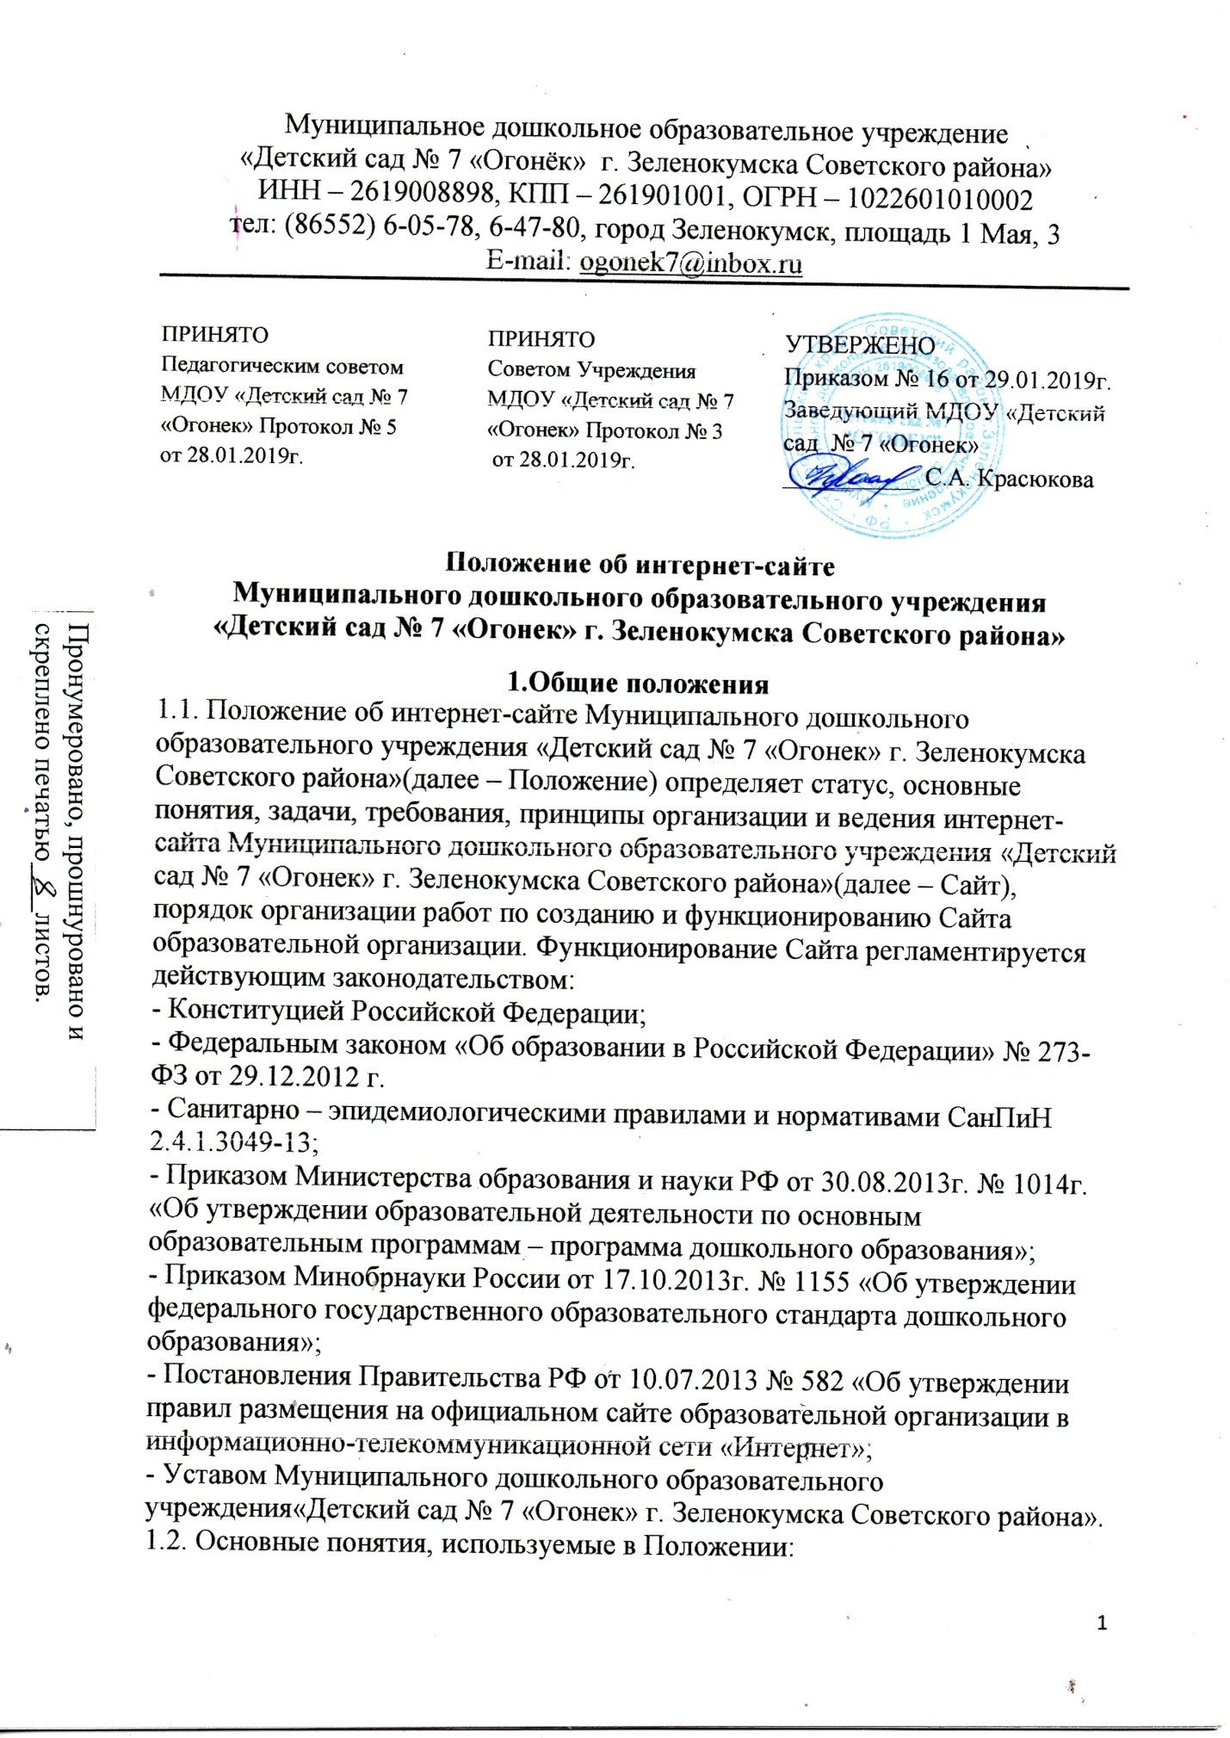

Сайт – информационный web-ресурс, имеющий четко определенную законченную смысловую нагрузку.
Web-ресурс – это совокупность информации (контента) и программных
средств в Интернет, предназначенные для определенных целей.
Разработчик Сайта – физическое лицо или группа физических лиц, создавших Сайт и поддерживающих его работоспособность и
сопровождение.
1.3. Информационные ресурсы Сайта формируются как отражение различных аспектов деятельности Учреждения.
1.4. Сайт содержит материалы, не противоречащие законодательству
Российской Федерации.
1.5. Информация, представленная на Сайте, является открытой и
общедоступной, если иное не определено специальными документами.
1.6. Права на все информационные материалы, размещенные на Сайте, принадлежат Учреждению, кроме случаев, оговоренных в соглашениях с авторами работ.
1.7. Настоящее Положение принимается на педагогическом совете и Совете Учреждения, утверждается приказом руководителя Учреждения.
1.8. Концепция и содержание Сайта обсуждается всеми участниками
образовательного процесса на заседаниях органов самоуправления
Учреждения.
1.9. Структура Сайта ведется четко установленным требованиям. Состав рабочей группы – разработчиков Сайта, план работы по разработке и функционированию Сайта, периодичность обновления Сайта, формы и сроки предоставления отчета о функционировании Сайтаhttp://mdou7ogonek.ru/
утверждаются руководителем Учреждения.
1.10. Общая координация работ по разработке и развитию Сайта возлагается на работника Учреждения приказом руководителя.
1.11. Ответственность за содержание информации, представленной на Сайте, несет руководитель Учреждения.
1.12. Финансирование создания и поддержки Сайта осуществляется за счет финансовых средств учреждения.
1.13. Настоящее Положение является локальным нормативным актом,
регламентирующим деятельность Учреждения.
1.14. Пользователем сайта Учреждения может быть любое лицо,имеющее технические возможности выхода в сеть Интернет.

2. Цели, задачи Сайта
2.1. Официальный сайтУчреждения в сети Интернет является электронным общедоступным информационным ресурсом, представительством Учреждения, размещенным в глобальной сети Интернет.
2.2. Сайт является не отдельным, специфическим видом деятельности, он
объединяет процесс сбора, обработки, оформления, публикации информации
с процессом интерактивной коммуникации и в то же время предоставляет
актуальный результат деятельности Учреждения.
2.3. Цель Сайта:
- поддержка процесса информатизации в образовательном учреждении
путем развития единого образовательного информационного пространства,
представление образовательного учреждения в Интернет-сообществе.
2.2. Создание и функционирование Сайта направлено на решение
следующих задач:
− обеспечение открытости деятельности Учреждения;
− реализация принципов единства культурного и образовательного
пространства, демократического, государственно-общественного управления
Учреждения;
− реализация прав граждан на доступ к открытой информации при
соблюдении норм профессиональной этики педагогической деятельности и
норм информационной безопасности;
− оперативного и объективного информирования общественности о
развитии и результатах уставной деятельности Учреждения, поступлении и
расходовании материальных и финансовых средств;
− формирование целостного позитивного имиджа Учреждения;
− совершенствование информированности граждан о качестве
образовательных услуг в учреждении;
− создание условий для взаимодействия участников образовательного
процесса, социальных партнеров Учреждения;
− осуществление обмена педагогическим опытом;
−стимулирование творческой активности педагогов и обучающихся
(воспитанников).

3. Информационная структура Сайта
3.1. Структура Сайта состоит из разделов и подразделов в соответствии с
требованиями к официальным Сайтам образовательных учреждений (Федеральный закон «Об образовании в Российской Федерации» от 29.12.2012г. № 273 - ФЗ п.21 ч.4 ст.28 и ст.29, Постановление Правительства Российской Федерации от 10.07.2013г. № 582 «Об утверждении Правил размещения на Официальном сайте образовательной организации в информационной телекоммуникационной сети «Интернет») и оформляется в виде списка разделов и подразделов с кратким описанием.
3.2. Информационный ресурс сайта Учреждения формируется из общественно-значимой информации для всех участников образовательного
процесса в соответствии с уставной деятельностью Учреждения.
3.3. Информационный ресурс сайта Учреждения является открытым и
общедоступным. Информация сайта Учреждения излагается
общеупотребительными словами, понятными широкой аудитории.
3.4. Информация, размещаемая на сайте Учреждения, не должна:
- нарушать авторское право;
- содержать ненормативную лексику;
- унижать честь, достоинство и деловую репутацию физических и
юридических лиц;
- содержать государственную, коммерческую или иную, специально
охраняемую тайну;
-содержать информационные материалы, которые содержат призывы к
насилию и насильственному изменению основ конституционного строя,
разжигающие социальную, расовую, межнациональную и религиозную
рознь, пропаганду наркомании, экстремистских религиозных и политических
идей;
- содержать материалы, запрещенные к опубликованию законодательством Российской Федерации;
- противоречить профессиональной этике в педагогической деятельности.
3.5. Примерная информационная структура сайта Учреждения
определяется в соответствии с задачами реализации государственной
политики в сфере образования.
3.6. Примерная информационная структура сайта Учреждения
формируется из двух видов информационных материалов: обязательных к
размещению на сайте Учреждения (инвариантный блок) и рекомендуемых к
размещению (вариативный блок).
3.7. Информационные материалы инвариантного блока являются
обязательными к размещению на официальном сайте Учреждения в
соответствии с пунктом 2 статьи 29 Закона Российской Федерации «Об
образованиив Российской Федерации» и должны содержать:
а) информацию:
- о дате создания образовательной организации, об учредителе, о месте
нахождения образовательной организации, режиме, графике работы,
контактных телефонах и об адресах электронной почты;
- о структуре и об органах управления образовательной организации, в
том числе: наименование структурных подразделений (органов управления);
- фамилии, имена, отчества и должности руководителей структурных
подразделений;
- места нахождения структурных подразделений;
- адреса официальных сайтов в сети «Интернет» структурных подразделений (при наличии);
- адреса электронной почты структурных подразделений (при наличии);
- об уровне образования;
- о формах обучения;
- о нормативном сроке обучения;
- об описании образовательной программы с приложением ее копии;
- об учебном плане с приложением его копии;
- о календарном учебном графике с приложением его копии;
- о методических и об иных документах, разработанных образовательной
организацией для обеспечения образовательного процесса;
- о реализуемых образовательных программах (наименование образовательных программ) с указанием учебных предметов, курсов,
дисциплин (модулей), практики, предусмотренных соответствующей
образовательной программой;
- о численности обучающихся по реализуемым образовательным
программам;
- о языках, на которых осуществляется образование;
- о федеральных государственных образовательных стандартах;
- о руководителе образовательной организации, в том числе:
- фамилия, имя, отчество руководителя;
- должность руководителя;
- контактные телефоны;
- адрес электронной почты;
- о персональном составе педагогических работников с указанием уровня
образования, квалификации и опыта работы, в том числе:
- фамилия, имя, отчество работника;
- занимаемая должность (должности);
- ученая степень (при наличии);
- ученое звание (при наличии);
- наименование направления подготовки и (или) специальности;
- данные о повышении квалификации и (или) профессиональной
переподготовке (при наличии);
- общий стаж работы;
- стаж работы по специальности;
- о материально-техническом обеспечении образовательной деятельности,
в том числе сведения о наличии оборудованных учебных кабинетов,
объектов для проведения практических занятий, библиотек, объектов спорта,
средств обучения и воспитания, об условиях питания и охраны здоровья
обучающихся, о доступе к информационным системам и информационно-телекоммуникационным сетям, об электронных образовательных ресурсах, к
которым обеспечивается доступ обучающихся:
- о количестве вакантных мест для приема (перевода) по каждой образовательнойпрограмме;
- об объеме образовательной деятельности;
- о поступлении финансовых и материальных средств и об их расходовании по итогам финансового года;
- о трудоустройстве выпускников;
б) копии:
- устава образовательной организации;
- лицензии на осуществление образовательной деятельности (с приложениями);
- плана финансово-хозяйственной деятельности образовательной
организации, утвержденного в установленном законодательством
Российской Федерации порядке, или бюджетной сметы образовательной
организации;
- локальных нормативных актов, предусмотренных частью 2 статьи 30
Федерального закона "Об образовании в Российской Федерации", правил
внутреннего распорядка обучающихся, правил внутреннего трудового
распорядка и коллективного договора;
в) отчет о результатах самообследования;
г) документ о порядке оказания платных образовательных услуг, в том
числе образец договора об оказании платных образовательных услуг,
документ об утверждении стоимости обучения по каждой образовательной
программе;
д) предписания органов, осуществляющих государственный контроль (надзор) в сфере образования, отчеты об исполнении таких предписаний;
е) иную информацию, которая размещается, опубликовывается по решению образовательной организации и (или) размещение, опубликование которой являются обязательными в соответствии с законодательством Российской Федерации.
3.8. Информационные материалы вариативного блока могут быть расширены Учреждением и должны отвечать требованиям пунктов 3.1, 3.2, 3.3 настоящего Положения;
3.9. Информационное наполнение сайта осуществляется в порядке,
определяемом приказом заведующего Учреждения.
3.10. Органы управления образованием могут вносить рекомендации по
содержанию сайта Учреждения.

4.Организация разработки и функционирования Сайта
4.1. Для обеспечения наполнения официального Сайта образовательной организации назначается Администратор Сайта.
4.2. Администратор Сайта Учреждения – сотрудник Учреждения,
уполномоченный приказом руководителя на администрирование Сайта
Учреждения.
4.3. Администратор сайта имеет следующие полномочия:
• Создавать, удалять и редактировать информационное наполнение сайта Учреждения;
• Модерировать сообщения на форуме и в блогах Сайта Учреждения;
• Создавать, удалять, редактировать учетные записи пользователей
сайта Учреждения.
4.4. Администратор Сайта осуществляет консультирование сотрудников ОО, заинтересованных в размещении информации на Сайте, по реализации
технических решений и текущим проблемам, связанным с информационным
наполнением соответствующего раздела (подраздела).
4.5. Информация, предназначенная для размещения на Сайте,
утверждается Администратором Сайта и (или) руководителем Учреждения.
4.6. Текущие изменения структуры Сайта осуществляет Администратор.
4.7. Администратор Сайта имеет право:
− вносить предложения администрации Учреждения по информационному наполнению Сайта по соответствующим разделам (подразделам);
− запрашивать информацию, необходимую для размещения на Сайте у
администрации Учреждения.
4.8.Образовательная организация должна обеспечить версию официального сайта для слабовидящих.

5. Порядок размещения и обновления информации на сайте ОО
5.1. Учреждение обеспечивает координацию работ по информационному
наполнению и обновлению сайта.
5.2. Учреждение самостоятельно обеспечивает:
- постоянную поддержку сайта в работоспособном состоянии;
- взаимодействие с внешними информационно-телекоммуникационными
сетями, сетью Интернет;
- проведение организационно-технических мероприятий по защите информации на сайте Учреждения от несанкционированного доступа;
- ведение архива программного обеспечения, необходимого для
восстановления и инсталляции сайта Учреждения;
- резервное копирование данных и настроек сайта Учреждения;
- разграничение доступа персонала и пользователей к ресурсам сайта и
правам на изменение информации;
- размещение материалов на сайте Учреждения;
- соблюдение авторских прав при использовании программного обеспечения, применяемого при создании и функционировании сайта.
5.3. Содержание сайта Учреждения формируется на основе информации, предоставляемой участниками образовательного процесса Учреждения.
5.4. Подготовка и размещение информационных материалов инвариантного блока сайта Учреждения регламентируется должностными обязанностями сотрудников Учреждения.
5.5.Список лиц, обеспечивающих создание и эксплуатацию официального
сайта Учреждения, перечень и объем обязательной предоставляемой
информации и возникающих в связи с этим зон ответственности утверждается приказом руководителем Учреждения.
5.6. Сайт Учреждения размещается по адресу: http://mdou7ogonek.ru/
с обязательным предоставлением информации об адресе вышестоящему
органу управлении образованием.
5.7.При изменении Устава Учреждения, локальных нормативных актов и
распорядительных документов, образовательных программ обновление соответствующих разделов сайта Учреждения производится не позднее 10
дней.
5.8. Нормативная документация Учреждения хранится в архиве сайта 3 года, а методическая документация 1 год.

6. Технические условия
6.1. Технологические и программные средства обеспечения пользования
официальным Сайтом в сети Интернет должны обеспечивать доступ
пользователей для ознакомления с информацией, размещенной на Сайте, на
основе общедоступного программного обеспечения.
6.2. Для просмотра Сайта не должна предусматриваться установка на
компьютере пользователей специально созданных с этой целью
технологических и программных средств.
6.3. Пользователю должна предоставляться наглядная информация о структуре Сайта.
6.4. Сайт может размещаться, как на бесплатном хостинге, так и на платном.
6.5 Форумы, Гостевые книги могут являться возможностью Сайта или быть созданы на других хостингах при условии обязательной модерации.
7. Ответственность и контроль
7.1. Ответственность за содержание и достоверность размещаемой на Сайте информации несет руководитель Учреждения.
7.2. Контроль за функционированием Сайта осуществляет Администратор
сайта Учреждения.
8. Финансирование, материально-техническое обеспечение
8.1. Финансирование создания и поддержки Сайта осуществляется за счет средств Образовательной организации, привлечения внебюджетных источников.
8.2. Руководитель образовательной организации может устанавливать доплату за администрирование Сайта.
8.3. Руководитель образовательной организации вправе поощрять работников за активное участие в наполнении и развитии официального сайта Учреждения.

